关于优化校园网登录界面相关信息的通知
校园网用户：
为便于校园网用户实时查看账户登录信息和调整无线设备账号绑定的使用，网络信息中心近期对上网登录页面（包括台式机和手机等移动终端）进行信息内容调整，增加了用户上网信息和解绑账号登录无线设备等。
具体使用如下：
登录页面链接：http://jifei.bigc.edu.cn(台式机和手机相同)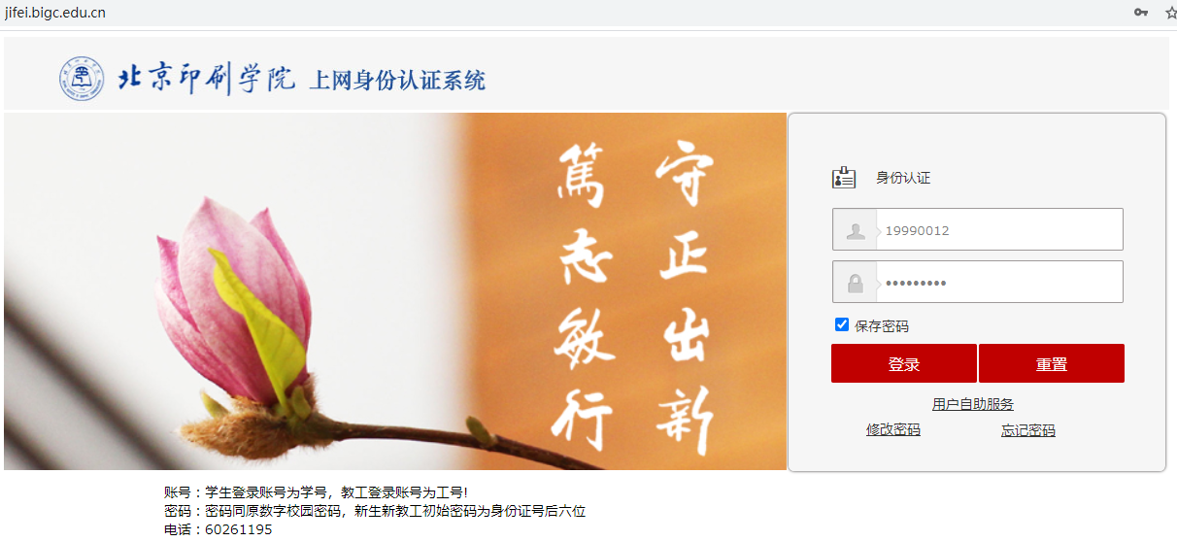
注：公共电脑不要点击保存密码。
登录成功后页面及操作说明（台式机）：
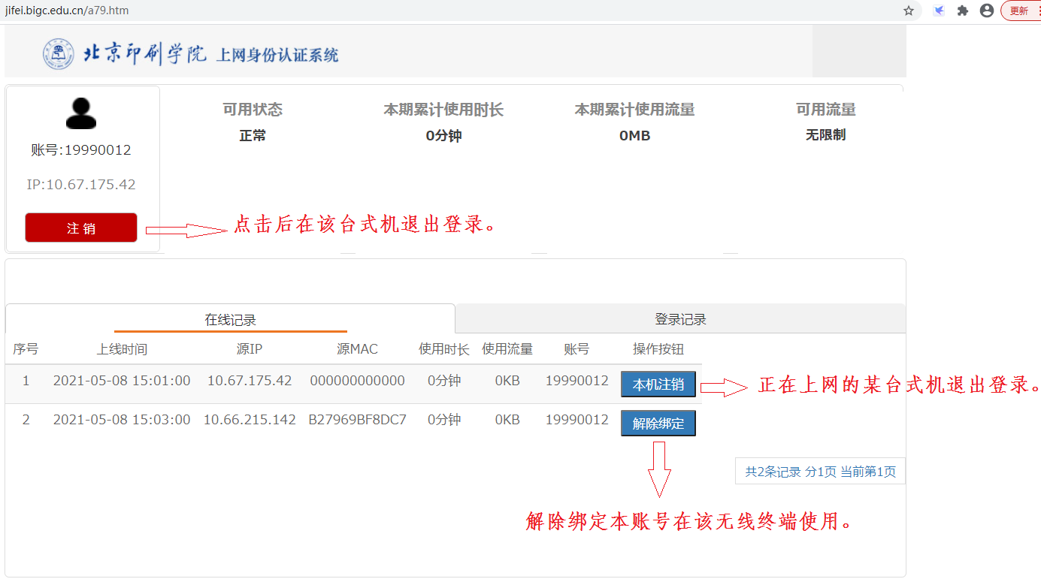
登录成功后页面及操作说明（手机等移动终端）：
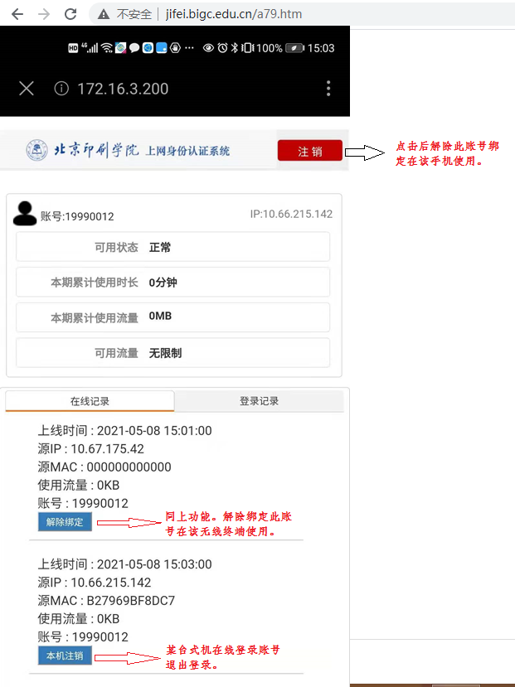
如有相关问题请咨询网信中心！
联系电话：60261195
网络安全与信息化中心
2021-5-8

